Reconnaissance unsri.ac.id

Reconnaisance adalah fase persiapan sebelum attacker melakukan penyerangan dimana mengumpulkan informasi sebanyak-banyaknya mengenai sasaran dan teknik ini menyertakan network scanning baik melalui jaringan internat atau external tanpa ijin.

Whois
whois digunakan oleh attacker untuk mendapatkan informasi dari suatu domain. Fungsi dari whois ini untuk mengetahui data-data info pemilik secara rinci dan informasi kapan expirednya suatu domain. Contohnya sebagai berikut :

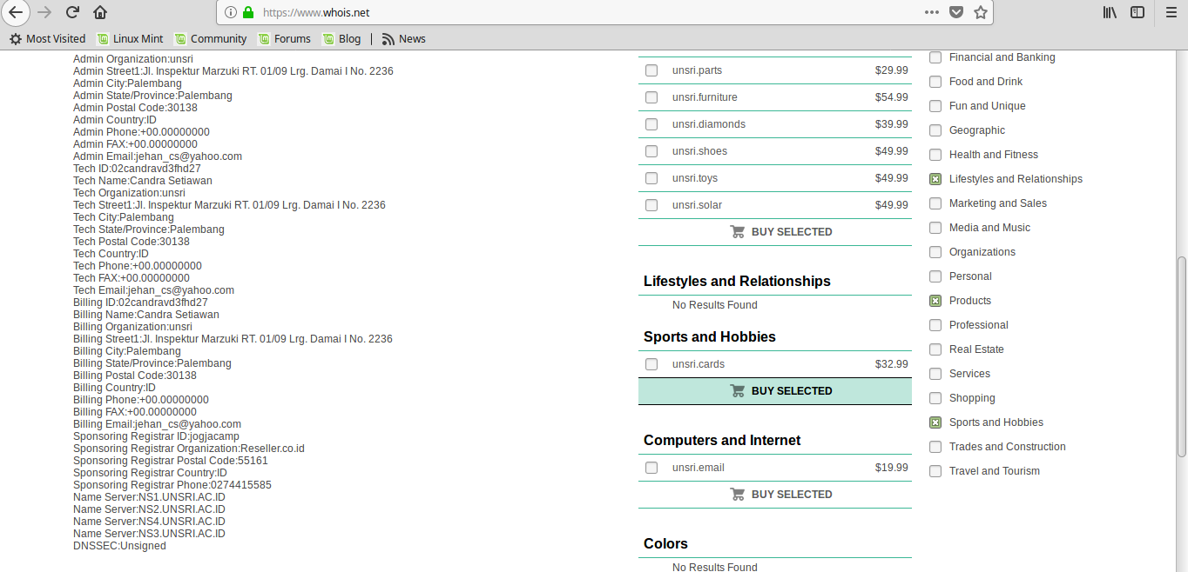

whatweb
whatweb digunakan untuk mengetahui teknologi web apa yang digunakan suatu domain termasuk platform blogging, Content management system (CMS), web server, javascript library, perangkat yang diembedded dan paket statik/analistik. Contoh sebagai berikut:
http://unsri.ac.id [302] Cookies[PHPSESSID],
Email[yadiutama@unsri.ac.id],
HTTPServer[nginx], (WEB SERVER)
IP[103.241.4.11], (“IP UNSRI.AC.ID”)
JQuery[1.2.6],
Meta-Author[yadiutama@unsri.ac.id],
PHP[5.3.10-1ubuntu3.25], (PHP DAN SISTEM OPERASI YANG DIGUNAKAN)
PasswordField[password],
RedirectLocation[http://www.unsri.ac.id/],
Script[text/javascript],
Title[.:: Halaman Utama | Universitas Sriwijaya - Indralaya, Sumatera Selatan],
X-Powered-By[PHP/5.3.10-1ubuntu3.25],
nginx

Netcraft.com
Digunakan untuk mendapatkan informasi mengenai unsri.ac.id seperti alamat IP, Name server, webserver, dan OS yang dipakai.
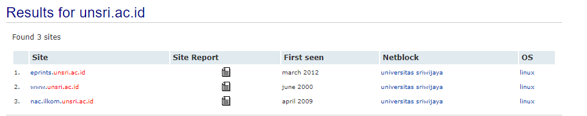
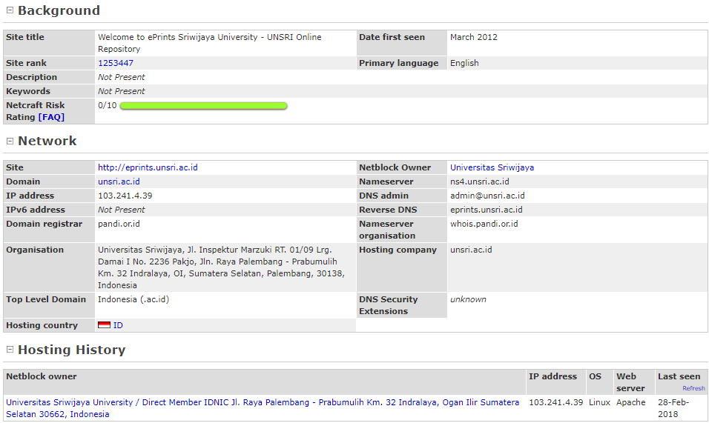
Reverse IP Domain Check
reverse domain digunakan untuk mengetahui informasi domain yang berada pada web server naungan unsri.
Archieve.org
archieve.org digunakan untuk melihat jejak rekam website yang telah disnapshot oleh archieve pada kurun-kurun waktu tertentu. Gambar berikut jejak rekam website unsri.ac.id pada tahun 2008
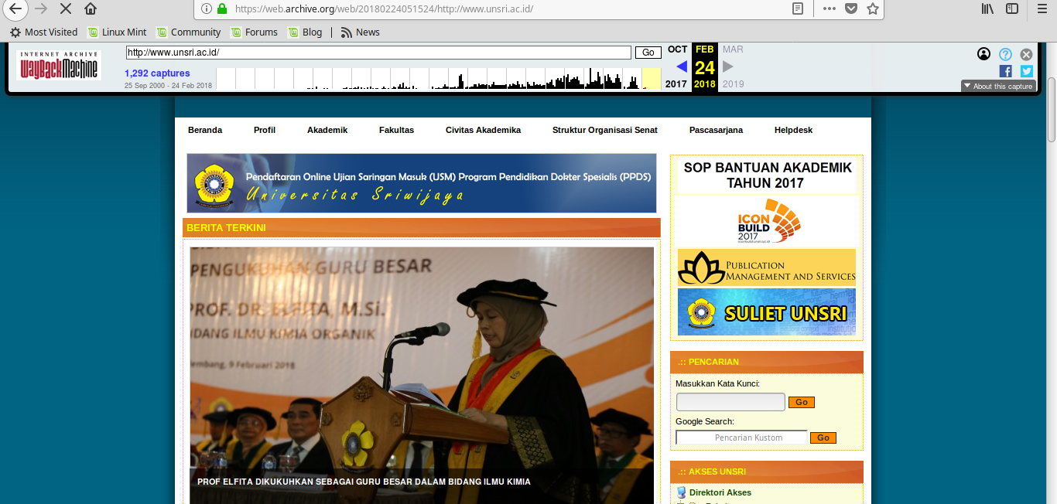

Scanning Network
Tahap pertama yang dilakukan adalah menggunakan nmap lalu masukan command
Nmap –sP (alamat Ip/subnet)
Untuk contoh kasus dibawah ini adalah
Nmap –sP 103.241.4.1/24
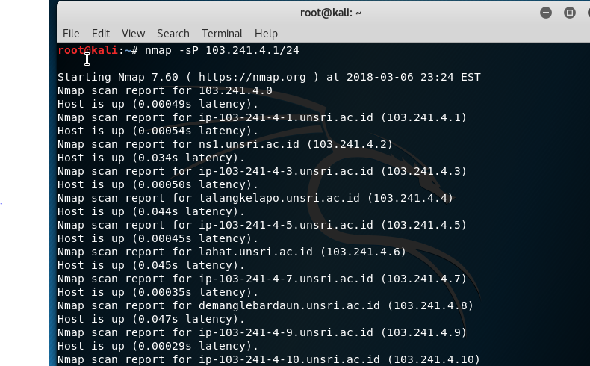
Hasil yang didapatkan adalah memperhatikan beberapa domain yang memiliki celah

Scanning Port
Lakukan scanning port dengan cara
Nmap –sV 103.241.4.11
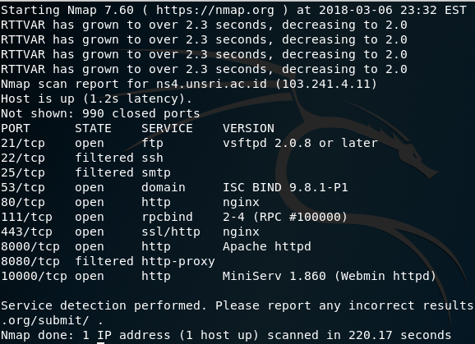

Scanning port digunakan untuk melihat port apa yang terbuka pada alamat IP berikut

Scanning OS
Lakukan command sebagai berikut
Nmap –O 103.241.4.11
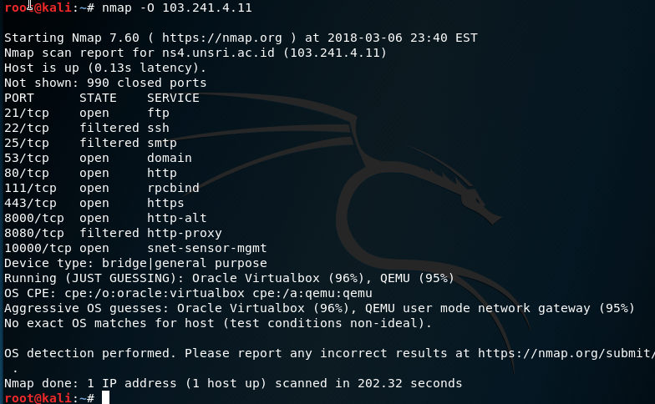

Gambar diatas menunjukan bahwa OS yang digunakan pada alamt IP tersebut namun hasil scanning menunjukan berbeda-beda pada setiap scanning namun dapat dikira-kira dengan melihat persentase terbesarnya.

